Вычеркнуть выделенную букву

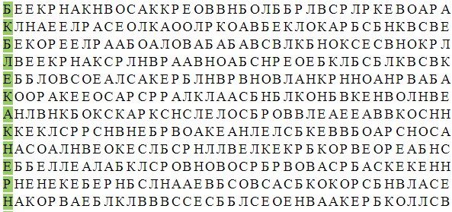

Подобрать слова по аналогии:

1. Огурец – овощ, ромашка – (земля, цветок, клумба).
2. Помидор – огород, яблоко – (забор, сад, груша).
3. Часы – время, градусник – (кровать, температура, окно).
4. Машина – мотор, лодка – (парус, вода, палуба).
5. Стол – скатерть, пол – (мебель, доски, ковёр).
6. Молоток – гвоздь, нож – (доска, хлеб, ящик).
7. Костюм – ткань, дом – (забор, кирпичи, лестница).
8. Стул – дерево, булка – (стол, колос, нож).
9. Окно – дом, глаз – (рот, очки, лицо).
10. Телефон – ухо, телевизор – (радио, антенна, глаз).

Расшифровать таблицу

Образец:

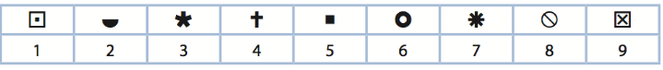

Задание:



Написать 10 названий любых коммерческих фирм